Balon-Maske (Manuel Resüsitatör) Kullanma Becerisi
Kullanılacak Araç-Gereçler: CPR maketi, balon maske
Anahtar Kelimeler: balon maske (bag mask), balon valf maske (bag valve mask, BVM), manuel resüsitatör/el ventilatörü (manual resuscitator), suni solunum cihazı (artificial manual breathing unit/artificial resuscitator)
Öğrenim Hedefleri:
- Bilgi Hedefleri:
– Balon valf maskenin kullanım alanlarını söyleyebilme
– Balon valf maskenin parçalarının görevlerini söyleyebilme
– Balon valf maskenin türlerini sayabilme
– Balon valf maskenin nasıl kullanılacağını açıklayabilme
– Balon valf maskeye bağlı olarak gelişebilen komplikasyonları sayabilme
- Beceri Hedefleri:
– Balon valf maske kullanabilme
Ölçme-Değerlendirme:
Bilgi hedeflerine ulaşılıp ulaşılamadığı çoktan seçmeli teorik sınav ile, beceri hedeflerine ulaşılıp ulaşılamadığı ise uygulama yaptırılarak değerlendirilecektir.
Teorik Bilgi
Balon valf maske, hiç nefes alamayan veya yeterince nefes alamayan hastalara pozitif basınçlı ventilasyon sağlamak için kullanılan tıbbi araçlardır. İlk kez 1956'da Alman mühendis Holger Hesse ve Danimarkalı anestezist Henning Moritz Ruben tarafından “AMBU” ismiyle geliştirilmiştir. “Ambu” ticari bir marka ismi olmasına rağmen, balon valf maskelerin genel adı olarak kullanılabilmektedir.

a. Parçaları
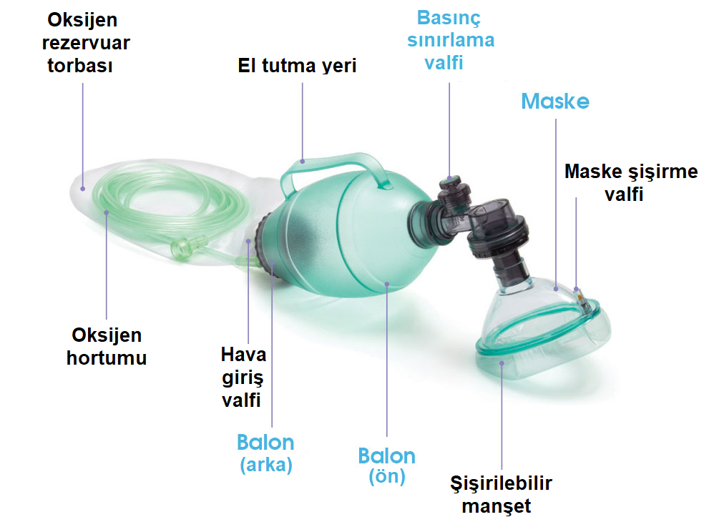
Balon (Resüsitasyon Torbası): Balon sıkıldığında, hava hastanın akciğerlerine doğru itilir, bu esnada hastanın göğüs kafesinin yükselmesi gerekir. Daha sonra balon serbest bırakıldığında kendiliğinden şişerek bulunulan ortamdan hava alır. İstenildiği takdirde, oksijen gazı ile beslenen rezervuar torbasından da hava alabilir. Hastanın göğsü inerken akciğerlerinden çıkan hava, balon valf maskenin ucundan doğrudan ortam havasına verilir, bu hava balona dolmaz. Bazı balonlarda el tutma yeri vardır; eğer bu yoksa ve balon tek elle sıkılıyorsa, o takdirde uygulama esnasında elden kaymaması/çıkmaması için balonu alttan tutmak faydalı olabilir.
Valf: Valf sistemleri (hava giriş valfi ve hasta valfi) havanın tek yönlü akışını sağlar. Bu sayede balona giren hava hastanın akciğerlerine iletilirken, hastanın akciğerlerinden çıkan hava balona girmeksizin dışarıya aktarılır. Balona oksijen gazı akışının yetersiz olması durumunda oda havasının girmesine izin veren ve oksijen gazının basıncı yükseldiğinde açılarak oksijen gazının dışarı çıkmasını sağlayan valfler de vardır. Bunların dışında, hastaya çok yüksek basınçlı hava verilmesini engellemek için basınç sınırlama valfi bulunur. Bu valf 40 cmH₂O’da (yaklaşık 4.0 kPa) açılacak biçimde ayarlanmaktadır. Yetişkinlere yönelik üretilen resüsitatörlerin bazılarında 60 cmH₂O’da açılan valfler de bulunur. Basınç sınırlama valfinin devre dışı bırakılması durumunda, yüksek ventilasyon basınçlarına bağlı olarak barotravma görülebilir.
Maske: Değişik boyutlarda maskeler vardır. Balon-valf, maske dışında alternatif bir hava yolu aracına da takılabilir (örneğin bir endotrakeal tüpe). Endotrakeal tüp maskeye göre orta ve uzun vadede daha avantajlıdır; havanın doğrudan trakeaya iletilmesini sağlar, aspirasyon riskini azaltır, kalp masajı sırasında eş zamanlı (senkronize) ventilasyon imkanı sağlar.
Aksesuarlar: Oksijen hortumu, rezervuar torbası.
b. Türleri
Balonlar, bebekler, çocuklar ve yetişkinlerde kullanılmak üzere farklı boyutlarda üretilir. Yüz maskelerinin boyutu da değişkendir ve balon boyutundan bağımsız olarak kullanılabilir. Bazı resüsitatörler otoklavlanabilir, temizlenip tekrar tekrar kullanılabilir. Bazı resüsitatörler ise tek kullanımlıktır; otoklavlanamaz.
c. Kullanım
İyi bir balon maske uygulaması için hacme, hıza ve basınca dikkat etmek gerekir. Manuel resüsitatörlerde yerleşik tidal volüm kontrolü yoktur, hastaya verilen hacim tamamen kullanıcının balonu ne kadar sıktığına bağlıdır. Verilen havanın hacmi bir yetişkin için yaklaşık 5-8 mL/kg olmalıdır. Örneğin, 80 kg ağırlığındaki bir hasta için yaklaşık 400-640 mL hava verilmelidir. Verilmesi gereken hava miktarı hastaların akciğer kapasitelerine göre değişeceğinden dolayı, sayısal hesaplamaların kullanımı pratik değildir. Yeterli göğüs yükselmesi oluşturacak kadar havanın verilmesi daha kullanışlı bir yoldur. İleri hava yolu olmadığı sürece, CPR sırasında 30 kompresyon 2 nefes döngüsü uygulanmalıdır. İleri hava yolu varsa ya da sadece solunum desteği vermek gerekiyorsa, erişkinlerde her 5 saniyede bir 1 saniyelik uygulama yapılmalıdır, böylece her 6 saniyede bir hava verilmiş olur (dakikada 10 nefes). Bebek ve çocuklarda böyle durumlarda 2-3 saniyede bir uygulama önerilir. Genel olarak, yetişkin hastalarda 20 cmH₂O'dan daha yüksek inspiratuvar basınçlarda mide distansiyonu riski belirgin olarak artar. İnspiratuvar basıncın düşük olması ventilasyonun etkililiğini azaltır. Bu nedenle inspiratuvar basıncın 15 cmH₂O civarında tutulması önerilmektedir.
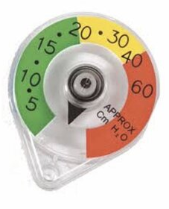
Uygulama sırasında maske kısmı hastanın yüzüne tam olarak oturmalıdır, aksi halde maskenin kenarlarından hava sızar ve akciğerleri havalandırmak için gereken basınca ulaşılamaz. İki kurtarıcı varsa, bir kurtarıcı maskeyi iki eliyle hastanın yüzünde tutmalı ve sızdırmazlığı sağlamaya çalışmalıdır; diğer kurtarıcı da balonu uygun zamanda ve yeterli seviyede sıkmaya odaklanmalıdır.
Uygulama Basamakları
- Hastanın solunum yolu temizlenir.
- Resüsitatörün doğru çalıştığından emin olunur.
- Oksijen hortumu ve rezervuar torbası bağlanır. Oksijen akışı 15 LPM olacak şekilde ayarlanır.
- Oksijen rezervuarının dolduğu kontrol edilir.
- Havalandırmaya yardımcı olmak için hastaya suni hava yolu (airway) takılması tavsiye edilir.
- Maske ağzı ve burnu kapatacak şekilde tutulur.
  - Maskenin –varsa- hava yastıklarının sağlamlığı kontrol edilmelidir.
  - Maske önce burun köküne oturtulur ve daha sonra aşağıya doğru indirilerek ağız ve burun tamamen kapatılır. Maske yüze oturtulmadan önce hastanın alt dudağı biraz aşağıya çekilir; böylece maskenin tam olarak yerleştirilmesinden sonra dudakların hafif aralıklı kalması sağlanır. Maskenin dar kısmı burna, geniş kısmı çeneye oturtulur. Maskeyi yüze doğru itmek sık yapılan ciddi bir hatadır; bunun yerine çeneyi maskenin içine doğru kaldırmak (jaw thrust) gerekir. Maskeyi yüze doğru bastırmak, dili boğazın arkasına doğru iteceğinden dolayı hava yolunu tıkayabilir. Çene kaldırma manevrası ise hava yolunu açacaktır.
  - Tek kişi için, sol elin başparmağı ve işaret parmağı ile maske “C” şeklinde tutulur; orta parmak, yüzük parmağı ve serçe parmakla mandibula kavranarak maskeye doğru çekilir (C-E tekniği). Tek el C-E tekniğinde maskenin bir tarafa yatırılması karşı tarafın altından hava sızıntısına sebep olabilir.
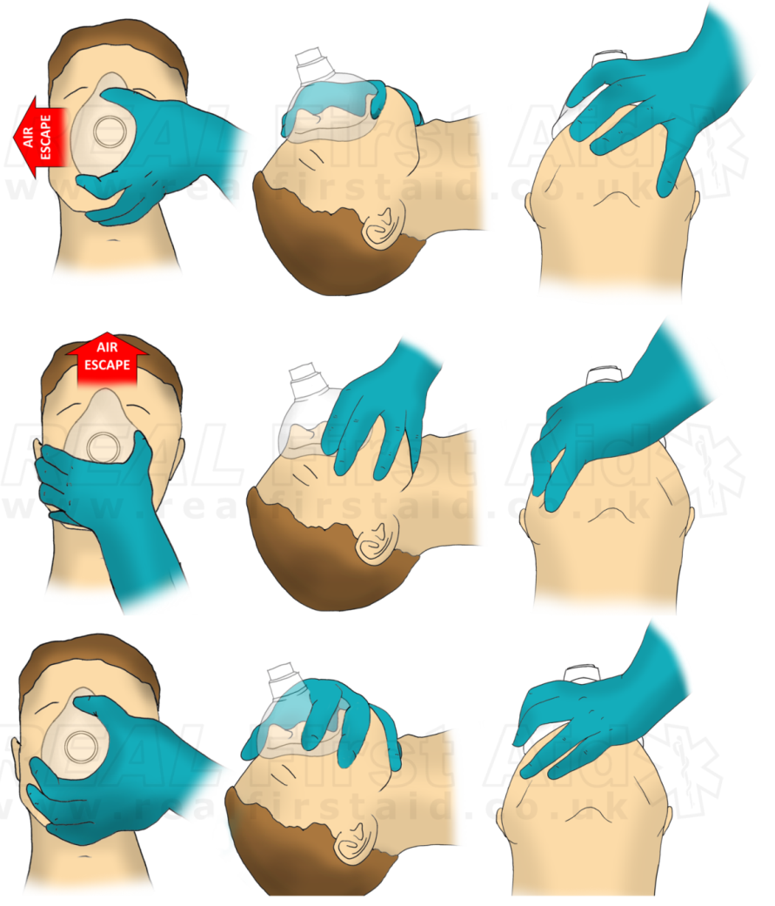
  - İki kişi için, her iki elin parmakları kullanılır; maske yalnızca başparmaklarla veya başparmaklar ve işaret parmaklarıyla sabitlenip, diğer parmaklarla mandibula kavranabilir.
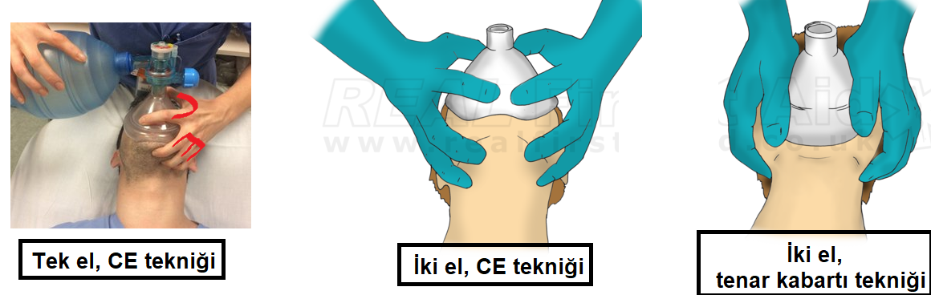
- Balon sağ elle sıkılıp gevşetilerek havalandırma sağlanır (tek kişi için). Hava verirken hastada göğüs yükselişine dikkat edilir. Nefes verme süresi yaklaşık 1 saniye kadar olmalıdır. Daha sonra balonu tutan el hızlıca serbest bırakılır ve bir taraftan hastanın göğsünün inmesi gözlemlenirken diğer taraftan hasta valfinden gelen nefes verme sesi dinlenir.
d. Komplikasyonları
Normalde solunum sırasında diyaframın ve diğer inspirasyon kaslarının (eksternal interkostal ve skalen kasların) kasılmasıyla toraks genişler ve hacmi artar; böylece akciğerler de pasif olarak (dışarıdan negatif basınçla) şişer. Balon valf maske kullanıldığında ise, diğer pozitif basınçlı ventilasyon yöntemlerinde olduğu gibi, akciğerler basınçlı hava ile içeriden şişirilmeye çalışılır. Bu durum çeşitli komplikasyonlara yol açabilir: volutravma, barotravma, aşırı gastrik hava (mide distansiyonu), aspirasyon, akciğer rüptürü ve pnömotoraks, hiperkapni (yeterince CO₂ atılamazsa), azalmış kalp debisi (intratorasik basınç artışının kalbe venöz dönüşü engellemesine bağlı olarak).
e. Önemli Tavsiyeler
1. Balon valf maske uygulamasında, bir kişinin maskeyi sabitlemesi, diğer kişinin balonu sıkması (uygulamanın iki kişi ile yapılması)
2. Maskenin iki elle, tenar kabartılar kullanılarak sabitlenmesi, maskeden hava kaçağına izin verilmemesi
3. Maskenin yüze bastırılmaması, bunun yerine çenenin maskeye doğru çekilmesi
4. Maske sabitlenirken boyundaki yumuşak dokulara bastırılmaması, sabitleme için alt çene kemiğinin (mandibulanın) kullanılması
5. Orofaringeal ve nazofaringeal hava yolu araçları kullanılarak mümkün olan en geniş hava yolu açıklığının sağlanması
6. Şeffaf maske kullanılması; bu sayede burnun ve ağzın kapatılmadığının görülmesi ve -eğer meydana gelirse- kusmanın erken fark edilmesi
7. Balonun gereğinden fazla sıkılmaması (aşırı volüm yüklenmemesi)
8. İnspirasyonun yavaş yapılması, balonun sertçe sıkılmaması (aşırı basınç uygulanmaması)
9. Hız tavsiyelerine uyulması (gereğinden fazla sayıda soluk verilmemesi) ve ekspirasyon için zaman tanınması
10. Uygulama sırasında hastanın göğsünün gözlenmesi

Yararlanılan Kaynaklar:
1. Bucher JT, Vashisht R, Ladd M, Cooper JS. Bag Mask Ventilation. StatPearls. 2022. Available from: http://www.ncbi.nlm.nih.gov/pubmed/30811881
2 Habrat, D. How To Do Bag-Valve-Mask (BVM) Ventilation. Merck Manuals. Last revision: 2022. https://www.msdmanuals.com/professional/critical-care-medicine/how-to-do-basic-airway-procedures/how-to-do-bag-valve-mask-bvm-ventilation
3. Panchal AR, Bartos JA, Cabanas JG, Donnino MW, Drennan IR, Hirsch KG, et al. Part 3: Adult Basic and Advanced Life Support: 2020 American Heart Association Guidelines for Cardiopulmonary Resuscitation and Emergency Cardiovascular Care. Circulation. 2020;142(16_suppl_2). https://www.ahajournals.org/doi/10.1161/CIR.0000000000000916
4. Soar J, Böttiger BW, Carli P, Couper K, Deakin CD, Djarv T, et al. European Resuscitation Council Guidelines 2021: Adult advanced life support. Resuscitation. 2021;161:115–51. https://linkinghub.elsevier.com/retrieve/pii/S0300957221000630
5. Van de Voorde P, Turner NM, Djakow J, de Lucas N, Martinez-Mejias A, Biarent D, et al. Paediatric Life Support. Notfall & Rettungsmedizin . 2021;24(4):650–719. http://www.ncbi.nlm.nih.gov/pubmed/34093080

Uygulama, özellikle maske tutuşu konusunda öğrencilerin akranlarından geri bildirim alabilmesi amacıyla sağlıklı gönüllüler üzerinde de (ventilasyon sırasında çok düşük hacimler kullanılarak) gerçekleştirilecektir.
“Air Mask Bag Unit”in kısaltması.
Alman mühendis Holger Hesse 1937 yılında Danimarka'da Testa Laboratorium şirketini kurmuştur. 1986'da şirketin ismi Ambu International olarak değiştirilmiştir.
“Artificial Manual Breathing Unit”in kısaltması olarak.
Balonun ucundaki konnektörün iç çapı 15 mm’dir ve hava yolu tüplerine uyumlu olacak şekilde üretilir.
Bu tip resüsitatörlerin de belli bir tekrar kullanım limiti vardır.
Daha dar bir ifadeyle 6-7 mL/kg.
Yetişkin tip manuel resüsitatörler, hacim üreticiden üreticiye değişmekle birlikte, yaklaşık olarak 1000-1500 mL civarında bir hacme sahiptir. Dolayısıyla torbayı balonun karşı tarafları temas edene kadar sıkmak doğru değildir. Uygun bir tidal volüm elde etmek için torbanın 1/3’ünün veya ½’sinin sıkıştırılması yeterli olabilir.
Bebeklerde ve çocuklarda iki kurtarıcı varsa 15:2.
İnspirasyon süresi çok kısa tutulmamalıdır. 30:2 nefes verirken, kalp masajına ara verildiği için bir saniyelik uygulama süresinin aşılmaması özellikle istenir. Ancak kalp masajıyla eş zamanlı olarak ya da kalp masajı olmaksızın uygulanıyorsa daha yavaş verilebilir.
Dakikada 12 nefes de verilebilir.
Maskenin dar tepe kısmı burun köküne, geniş alt kısmı ise alt dudak ile çene çıkıntısı arasındaki girintiye oturtulmalıdır.
Valf hareketleri doğrulanmalıdır: Basınç sınırlama valfini devre dışı bırakıp hasta konnektörünü başparmakla kapatınca, balon sıkmaya dirençli hale gelmelidir. Basınç sınırlama valfi açıkken balonun hızla sıkılması esnasında valften hava akışı duyulabilmelidir. Resüsitasyon sırasında hastanın yanakları, göğüs hareketleri ile dudak ve yüz rengi gözlemlenmelidir.
Oksijen kullanıldığında, yakın bir yerde sigara veya çakmak kullanılmaz, aksi halde yangın meydana gelebilir.
Bazı resüsitatörlerde rezervuar torbası balona kalıcı olarak bağlıdır, çıkarılıp takılamaz.
Litres per minute (litre/dakika).
Amaç, hastaya daha geniş hava yolu ve minimum solunum direnci sağlamaktır. Bu nedenle özellikle solutmada dirençle karşılaşıldığında orofaringeal (öğürme refleksi olmayan hastalarda) veya nazofaringeal hava yolu (öğürme refleksi olan hastalarda) yerleştirilmelidir.
Dişsiz hastaların yanaklarına maskenin oturması zordur. Bu hastalarda takma dişlerin yerinde bırakılması faydalı olur.
Modern anatomik esnek maskeler, geleneksel şişirilebilir manşet (cuff) tarzı maskelerden daha iyi sızdırmazlık sağlayabilir.
Sağ elini dominant olarak kullananlar için. Genellikle maskeyi kavramak için baskın olmayan elin kullanılması tavsiye edilir, ancak kurallara uyulduğu sürece her iki el de kullanılabilir.
Çeneyi tutan parmaklarla sadece mandibula kemiğine kuvvet uygulanmalıdır; çene altında bulunan yumuşak dokulara baskı yapılmamalıdır.
Bir yerine iki kurtarıcı ile balon maske uygulanması, mandibula daha etkili şekilde yükseltilebileceği için daha etkili bir ventilasyon sağlayabilir.
Maskeyi sabitlemek için tenar kabartıların kullanılması (tenar eminens (TE) tekniği) sızdırmazlık ve hava yolu açıklığı açısından daha iyidir.
10-15 mL/kg'lık büyük tidal hacimler alveoler hasara neden olabilir.
Mide distansiyonu fark edilirse midede biriken havanın boşaltılması için nazogastrik sonda takılmalıdır.

